SỬA BÀI TẬP CỦNG CỐ (ở tiết trước)
GIỚI THIỆU CHUNG
HỆ THẦN KINH

Trình bày tóm tắt các bộ phận của hệ thần kinh và thành phần cấu tạo của chúng dưới dạng sơ đồ tư duy

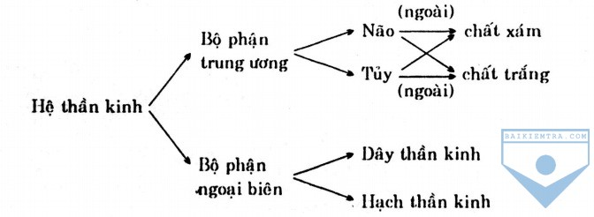

Bài 44: DÂY THẦN KINH TỦY

I/ Cấu tạo dây thần kinh tủy:
- Có 31 đôi dây thần kinh tủy xuất phát từ 2 bên tủy sống.
- Mỗi dây thần kinh tủy gồm:
+ Rễ sau: gồm các bó sợi thần kinh cảm giác (rễ cảm giác)
+ Rễ trước: gồm các bó sợi thần kinh vận động (rễ vận động).
- Các nhóm sợi cảm giác và vận động của 2 rễ này sau khi đi qua khe giữa hai đốt sống liên tiếp đã nhập lại thành dây thần kinh tủy.

II/ Chức năng của dây thần kinh tủy:
- Rễ trước dẫn truyền xung thần kinh vận động từ trung ương đi ra cơ quan phản ứng.
- Rễ sau dẫn truyền xung thần kinh cảm giác từ các thụ quan về trung ương
- dây thần kinh tủy là dây pha

BÀI TẬP CỦNG CỐ

Tìm hiểu thông tin SGK/142, quan sát hình 45.1 kết hợp cùng hình 44.2 → trả lời các câu sau:
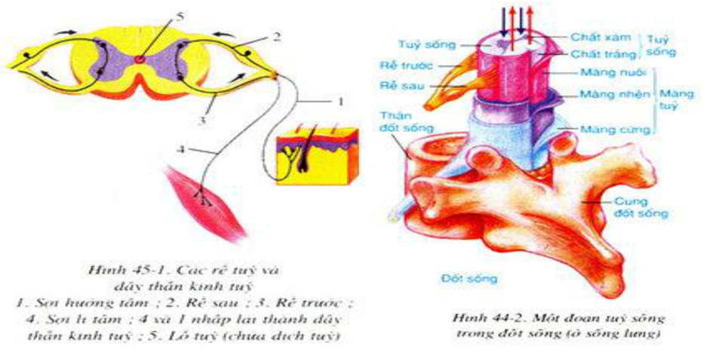

Câu 1: Có bao nhiêu đôi dây thần kinh tủy?
- 30 B. 31 C. 24 D. 12
Câu 2: Dây thần kinh được cấu tạo từ thành phần nào?
A. Rễ cảm giác B. Rễ vận động
C. Bó sợi thần kinh cảm giác D. Bó sợi hướng tâm và bó sợi li tâm
Câu 3: Sợi thần kinh hướng tâm dẫn xung thần kinh đến đâu?
A. Trung khu xử lý thông tin B. Cơ quan thụ cảm
C. Cơ quan trả lời kích thích D. Dây thần kinh li tâm
Câu 4: Sợi thần kinh cảm giác nối với tủy bằng bộ phận nào?
A. Rễ trước B. Rễ sau
C. Hạch thần kinh D. Bộ phận đặc trưng
Tìm hiểu thông tin SGK/142, quan sát hình 45.2 → trả lời các câu sau:

Câu 5: Dây thần kinh tủy thực hiện chức năng nào?
A. Dẫn truyền xung thần kinh B. Cảm giác
C. Vận động D. Xử lí thông tin
Câu 6: Cơ quan nào sau đây không phải cơ quan trả lời kích thích
A. Da B. Chân C. Tay D. Dây thần kinh
Câu 7: Chọn câu trả lời đúng
A. Dây thần kinh là dây pha
B. Sợi li tâm dẫn xung thần kinh về tủy sống
C. Rễ trước tủy sống là rễ vận động
D. Dây thần kinh tủy dẫn thông tin về não
Câu 8: Nếu bị hủy tủy sống, cơ thể sẽ xảy ra hiện tượng gì?
A. Liệt toàn thân, mất cảm giác
B. Liệt toàn thân, vẫn còn cảm giác
C. Vẫn cử động được, mất cảm giác
D. Bị choáng tạm thời

DẶN DÒ
- Ghi phần nội dung bài mới vào tập.
- Hoàn thành bài tập củng cố.
- Sau khi hoàn thành, học sinh phản hồi bài dạy lại cho GVBM (có thể gửi qua tin nhắn dạng văn bản hoặc chụp gửi qua)
- Tin nhắn có thể gửi qua: Viettelstudy hoặc Zalo hoặc mail.
- Mail cô Phượng: quynhtruong1309@gmail.com SĐT: 0933497597.
- Mail cô Hồng: lelamhong250888@gmail.com SĐT: 0349902108.

